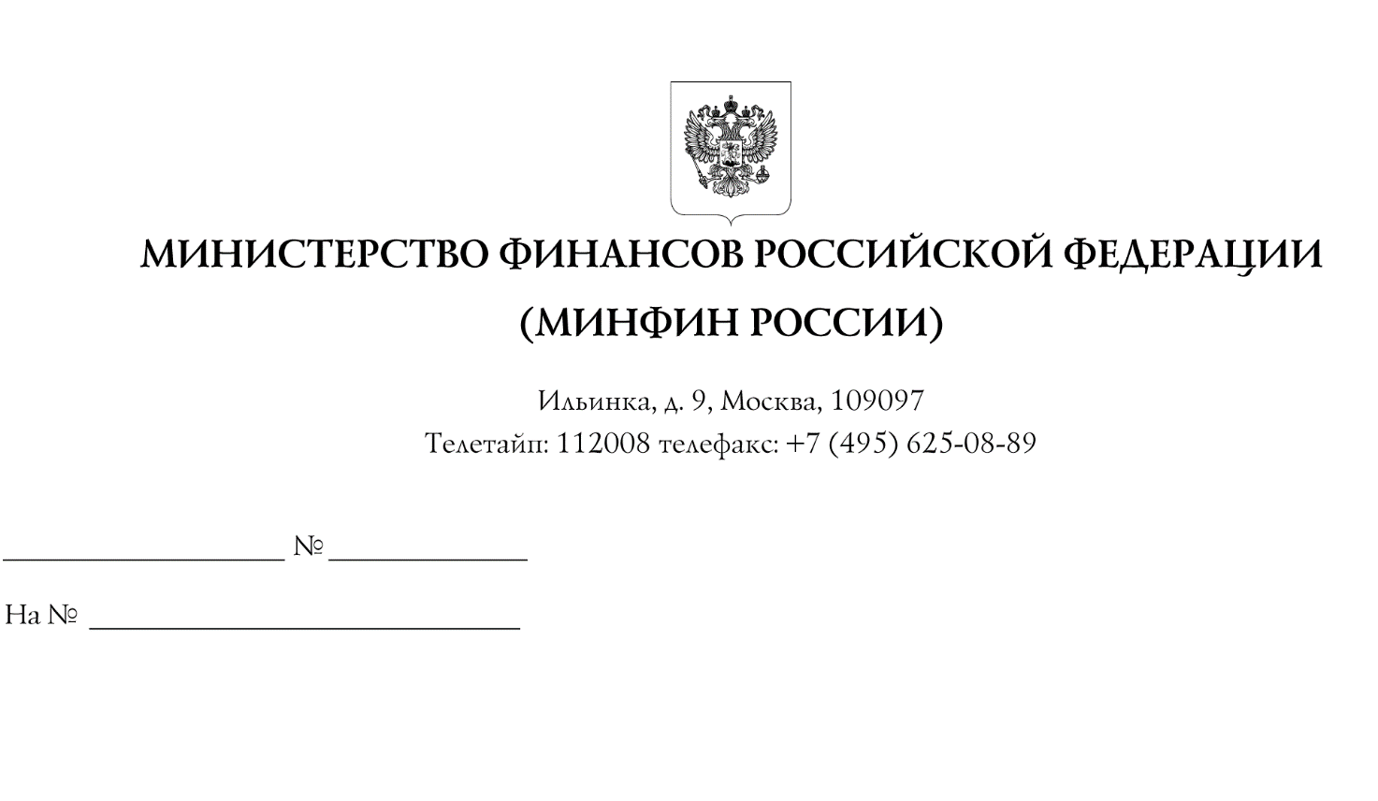
Заказчикам, осуществляющим закупки
в соответствии с Федеральным законом "О закупках товаров, работ, услуг отдельными видами юридических лиц"

O применении Федерального закона от 18 июля 2011 г.
№ 223-ФЗ "О закупках товаров, работ, услуг отдельными видами юридических лиц" на территориях Донецкой Народной Республики, Луганской Народной Республики, Запорожской области, Херсонской области
Информационное письмо

В связи с поступлением вопросов о применении Федерального закона
от 18 июля 2011 г. № 223-ФЗ "О закупках товаров, работ, услуг отдельными
видами юридических лиц" (далее - Закон № 223-ФЗ) на территориях
Донецкой Народной Республики, Луганской Народной Республики,
Запорожской области, Херсонской области Департамент бюджетной политики
в сфере контрактной системы Минфина России (далее - Департамент), руководствуясь пунктом 4.6.2 Положения о Департаменте бюджетной политики
в сфере контрактной системы Министерства финансов Российской Федерации, утвержденного приказом Минфина России от 29 мая 2017 г. № 389 "Об утверждении Положения о Департаменте бюджетной политики в сфере контрактной системы Министерства финансов Российской Федерации", сообщает следующее.
В соответствии с положениями статей 4 Федеральных конституционных законов от 4 октября 2022 г. № 5-ФКЗ, № 6-ФКЗ, № 7-ФКЗ, № 8-ФКЗ:
законодательные и иные нормативные правовые акты Российской Федерации действуют на территориях Донецкой Народной Республики, Луганской Народной Республики, Запорожской области, Херсонской области со дня принятия
в Российскую Федерацию Донецкой Народной Республики, Луганской Народной Республики, Запорожской области, Херсонской области соответственно и образования в составе Российской Федерации новых субъектов, если иное не предусмотрено указанными Федеральными конституционными законами;
нормативные правовые акты Донецкой Народной Республики, Луганской Народной Республики, Запорожской области, Херсонской области,
нормативные правовые акты, применяемые в соответствии с решениями
военно-гражданской администрации Запорожской области на территории Запорожской области на день принятия в Российскую Федерацию Запорожской области и образования в составе Российской Федерации нового субъекта, нормативные правовые акты, применявшиеся в соответствии с решениями
военно-гражданской администрации Херсонской области на территории Херсонской области на день принятия в Российскую Федерацию Херсонской области
и образования в составе Российской Федерации нового субъекта, действуют
на территориях указанных субъектов до окончания переходного периода
или до принятия соответствующих нормативного правового акта Российской Федерации и (или) нормативных правовых актов Донецкой Народной Республики, Луганской Народной Республики, Запорожской области, Херсонской области.
Федеральные конституционные законы от 4 октября 2022 г. № 5-ФКЗ,
№ 6-ФКЗ, № 7-ФКЗ, № 8-ФКЗ не содержат специальных положений
по вопросам осуществления на территориях Донецкой Народной
Республики, Луганской Народной Республики, Запорожской области,
Херсонской области закупок отдельными видами юридических лиц,
не предусматривают специальный срок начала применения на территориях указанных субъектов положений Закона № 223-ФЗ.
Закон № 223-ФЗ регулирует вопросы осуществления закупок отдельными видами юридических лиц, указанных в части 2 статьи 1 Закона № 223-ФЗ.
Учитывая изложенное, положения Закона № 223-ФЗ:
действуют на территориях Донецкой Народной Республики, Луганской Народной Республики, Запорожской области, Херсонской области со дня принятия
в Российскую Федерацию Донецкой Народной Республики, Луганской Народной Республики, Запорожской области, Херсонской области соответственно
и образования в составе Российской Федерации новых субъектов;
распространяются на юридических лиц, прошедших регистрацию
в соответствии с законодательством Российской Федерации в качестве юридических лиц, указанных в части 2 статьи 1 Закона № 223-ФЗ, с даты такой регистрации.
Частью 5 статьи 8 Закона № 223-ФЗ предусмотрены переходные положения, согласно которым заказчики, созданные после дня вступления в силу
Закона № 223-ФЗ и указанные в пунктах 1 - 3 части 2 статьи 1 Закона № 223-ФЗ,
в течение трех месяцев с даты их регистрации в едином государственном
реестре юридических лиц утверждают положение о закупке (или принимают решение
о присоединении к положению о закупке, если заказчиком является юридическое лицо, указанное в пунктах 2 и 3 части 2 статьи 1 Закона № 223-ФЗ).
Бюджетные учреждения и унитарные предприятия (заказчики, указанные
в пунктах 4 и 5 части 2 статьи 1 Закона № 223-ФЗ) по общему правилу
осуществляют закупки в соответствии с Федеральным законом от 5 апреля 2013 г.
№ 44-ФЗ "О контрактной системе в сфере закупок товаров, работ, услуг
для обеспечения государственных и муниципальных нужд" (далее - Закон № 44-ФЗ) (части 2 и 2¹ статьи 15 Закона № 44-ФЗ), за исключением случая утверждения
и размещения до начала года в единой информационной системе в сфере
закупок положения о закупке для осуществления закупок, предусмотренных подпунктами "а" - "в" пункта 4, подпунктами "а" - "в" пункта 5 части 2
статьи 1 Закона № 223-ФЗ (закупок, предусмотренных пунктами 1 - 3 части 2, подпунктами "а" - "в" пункта 2 части 2¹ статьи 15 Закона № 44-ФЗ).
Соответственно, в случае отсутствия положения о закупке, размещенного
до начала года в единой информационной системе в сфере закупок,
бюджетные учреждения и унитарные предприятия осуществляют закупки,
указанные в пунктах 1 - 3 части 2, подпунктах "а" - "в" пункта 2 части 2¹ статьи 15 Закона № 44-ФЗ, в соответствии с Законом № 44-ФЗ.
Следует также отметить, что в соответствии с Законом № 44-ФЗ закупки
для обеспечения государственных нужд Донецкой Народной Республики,
Луганской Народной Республики, Запорожской области, Херсонской области
и муниципальных нужд муниципальных образований, находящихся на территориях указанных субъектов (в том числе государственными унитарными предприятиями указанных субъектов, муниципальными унитарными предприятиями, созданными муниципальными образованиями, находящимися на территориях указанных субъектов) осуществляются с учетом особенностей, установленных в соответствии
с частью 73 статьи 112 Закона № 44-ФЗ пунктом 2 постановления
Правительства Российской Федерации от 31 декабря 2022 г. № 2559 "О мерах
по обеспечению режима военного положения и об особенностях планирования
и осуществления закупок для обеспечения государственных нужд Донецкой Народной Республики, Луганской Народной Республики, Запорожской области, Херсонской области и муниципальных нужд муниципальных образований, находящихся на их территориях, и о внесении изменений в некоторые акты Правительства Российской Федерации", предусматривающим упрощенный порядок планирования и осуществления закупок в 2023 году.
Позиция по отдельным вопросам применения указанного постановления Правительства Российской Федерации направлена письмом от 28 февраля 2023 г.
№ 24-01-10/16365 (размещено на официальном сайте Минфина России
в информационно-телекоммуникационной сети "Интернет").
Настоящее письмо не является правовым актом.

Директор Департамента Т.П. Демидова

